**บทที่ 1**

**ที่มาและความสำคัญ**

**1.1 ที่มาและความสำคัญ**

หัตถกรรมเครื่องจักสานเป็นภูมิปัญญาท้องถิ่นของชุมชนที่สำคัญอย่างยิ่งต่อการดำรงชีวิตตั้งแต่สมัยอยุธยาจนถึงปัจจุบัน หัตถกรรมเครื่องจักสานเป็นตัวอย่างหนึ่งที่แสดงให้เห็นถึงภูมิปัญญาอันเฉลียวฉลาดของคนไทยในท้องถิ่น  ที่ใช้ภูมิปัญญาสามารถนำสิ่งที่มีอยู่ในชุมชนมาประยุกต์ทำเป็นเครื่องมือเครื่องใช้ในชีวิตประจำวันได้ ซึ่งมีประโยชน์ในการดำรงชีวิต    
       จะเห็นได้ว่าหัตถกรรมเครื่องจักสานมีมานานแล้วและได้มีการพัฒนามาตลอดเวลา โดยอาศัยการถ่ายทอดความรู้จากคนรุ่นหนึ่งไปสู่คนอีกรุ่นหนึ่ง การดำรงชีวิตประจำวันของชาวบ้านส่วนใหญ่ไม่ได้เอาความรู้จากหนังสือมาเกี่ยวข้อง การเรียนรู้ต่างๆอาศัยวิธีการฝึกหัด และบอกเล่าซึ่งไม่เป็นระบบในการบันทึกสะท้อนให้เห็นการเรียนรู้ ความรู้ที่สะสมที่สืบทอดกันมาจากอดีตมาถึงปัจจุบันหรือที่เรียกกันว่าภูมิปัญญาท้องถิ่น ดังนั้นกระบวนถ่ายทอดความรู้จึงมีความสำคัญอย่างยิ่งที่ทำภูมิปัญญาท้องถิ่นนั้นคงอยู่ต่อเนื่องและยั่งยืน  
       การศึกษากระบวนการถ่ายทอดภูมิปัญญาหัตถกรรมเครื่องจักสาน ซึ่งมีความสำคัญยิ่งที่จะให้ภูมิปัญญาท้องถิ่นหัตถกรรมเครื่องจักสานนั้นๆคงอยู่ตลอดไป ซึ่งผลจากการศึกษากระบวนถ่ายทอดภูมิปัญญาท้องถิ่นหัตถกรรมเครื่องจักสานนั้น จะนำไปเป็นข้อมูลที่จะนำไปไปพัฒนากระบวนการถ่ายทอดภูมิปัญญาในชุมชนมีประสิทธิภาพยิ่งขึ้นและดำรงอยู่คู่สังคมสืบต่อไป  
       หัตถกรรมเครื่องจักสานผักตบชวาจากภูมิปัญญาท้องถิ่นมีรูปแบบลวดลายจะได้รับความสนใจ ยอมรับของคนทั่วไปทั้งในและต่างประเทศการสานลาย ที่บรรพบุรุษได้คิดค้นไว้เหมาะสมกับผลิตภัณฑ์เครื่องจักรสานที่มีความแข็งแรงทนทานสอดคล้องกับการใช้ประโยชน์ได้เป็นอย่างดี  
      ปัจจุบันผลิตภัณฑ์หัตถกรรมเครื่องจักสานผักตบชวาบ้านบางตาแผ่น มุ่งเน้นการจำหน่ายเชิงพาณิชย์และสนองตลาดผู้บริโภคที่หลากหลายพัฒนาวิธีการผลิตรูปแบบเพื่อให้ได้ชิ้นงานที่มีคุณภาพคงทเหมาะสมต่อการใช้งานมีลวดลายที่สวยงามทันสมัยควบคู่กับการอนุรักษ์ลวดลายดั้งเดิมที่ได้รับการถ่ายทอดสืบต่อกันมาอย่างยาวนานแต่ครั้งอดีต ผลิตภัณฑ์ได้รับความสนใจอันเป็นมูลเหตุจูงใจให้ชาวบ้าน สร้างสรรค์ผลงานที่มีคุณภาพเรื่อยมาจนถึงปัจจุบัน

**1.2 จุดประสงค์**

1. เพื่อลดขยะที่เกิดจากผักตบชวา

2. เพื่อนำผักตบชวามาทำให้เกิดประโยชน์และคุ้มค่า

3. เพื่อสร้างอาชีพและรายได้ให้กับคนในชุมชน

**1.3 สมมติฐาน**

เครื่องจักสานที่ทำจากผักตบชวาสามารถใช้งานได้และสร้างรายได้

**1.4 นิยามศัพท์**

เครื่องจักสาน คือ เครื่องใช้ที่ทำด้วยไม้ไผ่หรือหวาย จากฝีมือความคิด ภูมิปัญญาของชาวบ้านมีลักษณะรูปทรงแตกต่างกันไปตามแต่ละท้องถิ่นทั้งนี้ขึ้นอยู่กับภูมิประเทศ วัสดุอุปกรณ์คตินิยม และอาชีพของคนในท้องถิ่นนั้นๆ คำว่า “ จักสาน” คำว่า จัก คือ การทำให้เป็นแฉก เป็นหยักๆ ด้วยฟันเลื่อย หรืออีกวิธีการหนึ่ง การที่ชาวบ้านใช้คมมีดผ่าไม้ไผ่แล้วทำให้เป็นเส้นบางๆ วิธีการอย่างนี้ก็เรียกว่า จัก เช่นกัน ส่วนไม้ไผ่ หรือ หวาย ที่จักออกมาเป็นเส้นบางๆ นั้นเรียกว่า ตอก ถึงตอนนี้การที่ชาวบ้านนำตอกมาขัดกันจนเกิดลวดลายที่ต้องการ เราเรียกว่า สาน ต่อจากนั้นแล้วก็จะเป็นการสร้างสรรค์ให้เกิดรูปทรงต่างๆ จนท้ายที่สุดเป็นภาชนะสามารถนำไปใช้สอยได้ตามต้องการ

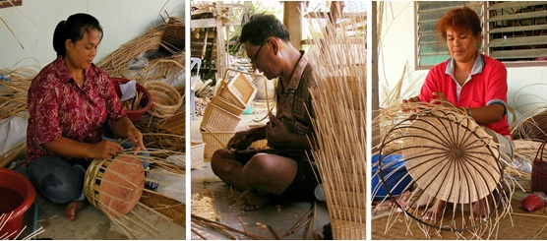

**ผักตบชวา** เป็น[พืชน้ำ](https://th.wikipedia.org/wiki/%E0%B8%9E%E0%B8%B7%E0%B8%8A%E0%B8%99%E0%B9%89%E0%B8%B3)[ล้มลุก](https://th.wikipedia.org/wiki/%E0%B8%9E%E0%B8%B7%E0%B8%8A%E0%B8%A5%E0%B9%89%E0%B8%A1%E0%B8%A5%E0%B8%B8%E0%B8%81)อายุหลายฤดู สามารถอยู่ได้ทุกสภาพน้ำ มีถิ่นกำเนิดในแถบลุ่มน้ำ[แอมะซอน](https://th.wikipedia.org/wiki/%E0%B9%81%E0%B8%A1%E0%B9%88%E0%B8%99%E0%B9%89%E0%B8%B3%E0%B9%81%E0%B8%AD%E0%B8%A1%E0%B8%B0%E0%B8%8B%E0%B8%AD%E0%B8%99) [ประเทศบราซิล](https://th.wikipedia.org/wiki/%E0%B8%9B%E0%B8%A3%E0%B8%B0%E0%B9%80%E0%B8%97%E0%B8%A8%E0%B8%9A%E0%B8%A3%E0%B8%B2%E0%B8%8B%E0%B8%B4%E0%B8%A5) ใน[ทวีปอเมริกาใต้](https://th.wikipedia.org/wiki/%E0%B8%97%E0%B8%A7%E0%B8%B5%E0%B8%9B%E0%B8%AD%E0%B9%80%E0%B8%A1%E0%B8%A3%E0%B8%B4%E0%B8%81%E0%B8%B2%E0%B9%83%E0%B8%95%E0%B9%89) มีดอก สีม่วงอ่อน คล้ายช่อดอกกล้วยไม้ และแพร่พันธุ์ได้อย่างรวดเร็วจนกลายเป็นวัชพืชที่ร้ายแรงในแหล่งน้ำทั่วไป มีชื่อเรียกในแต่ละท้องถิ่นดังนี้: ผักปอด, สวะ, ผักโรค, ผักตบชวา, ผักยะวา, ผักอีโยก, ผักป่อง

ผักตบชวามีลำต้นสั้นแตกใบเป็นกอลอยไปตามน้ำ มีไหล ซึ่งเกิดตามซอกใบแล้วเจริญเป็นต้นอ่อนที่ปลายไหล ถ้าน้ำตื้นก็จะหยั่งรากลงดิน ใบเป็นใบเดี่ยวรูปไข่หรือเกือบกลม ก้านใบกลมอวบน้ำตรงกลางพองออกภายในเป็นช่องอากาศคล้ายฟองน้ำช่วยให้ลอยน้ำได้ ดอกเกิดเป็นช่อที่ปลายยอดมีดอกย่อย 3-25 ดอก สีม่วงอ่อน มี[กลีบดอก](https://th.wikipedia.org/w/index.php?title=%E0%B8%81%E0%B8%A5%E0%B8%B5%E0%B8%9A%E0%B8%94%E0%B8%AD%E0%B8%81&action=edit&redlink=1) 6 กลีบ กลีบบนสุดขนาดใหญ่กว่ากลีบอื่น ๆ และมีจุดเหลืองที่กลางกลีบ ขยายพันธุ์โดยการแยกต้นอ่อนที่ปลายไหลไปปลูก

**1.5 ขอบเขตการดำเนินงาน**

1. ระยะเวลาของการดำเนินงานระหว่างเดือน ธ.ค.61-มี.ค.62

2. เป็นเครื่องจักสานประเภทที่ใช้ผักตบชวา

**บทที่ 2**

**เอกสารที่เกี่ยวข้อง**

**1.ผักตบชวา**

[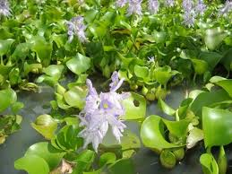](https://www.google.com/imgres?imgurl=https://www.rakbankerd.com/webboard/upload_pic/1416789768.jpg&imgrefurl=https://www.rakbankerd.com/webboard/webboard_detail.php?topic_id=3419&docid=PKgT2BKBzU_xvM&tbnid=z93TrnF5onXOfM:&vet=10ahUKEwi5-cmDnqbgAhUHQo8KHTT6ArwQMwhnKBwwHA..i&w=500&h=375&bih=537&biw=837&q=%E0%B8%9C%E0%B8%B1%E0%B8%81%E0%B8%95%E0%B8%9A%E0%B8%8A%E0%B8%A7%E0%B8%B2&ved=0ahUKEwi5-cmDnqbgAhUHQo8KHTT6ArwQMwhnKBwwHA&iact=mrc&uact=8)

**ผักตบชวา** เป็น[พืชน้ำ](https://th.wikipedia.org/wiki/%E0%B8%9E%E0%B8%B7%E0%B8%8A%E0%B8%99%E0%B9%89%E0%B8%B3)[ล้มลุก](https://th.wikipedia.org/wiki/%E0%B8%9E%E0%B8%B7%E0%B8%8A%E0%B8%A5%E0%B9%89%E0%B8%A1%E0%B8%A5%E0%B8%B8%E0%B8%81)อายุหลายฤดู สามารถอยู่ได้ทุกสภาพน้ำ มีถิ่นกำเนิดในแถบลุ่มน้ำ [แอมะซอน](https://th.wikipedia.org/wiki/%E0%B9%81%E0%B8%A1%E0%B9%88%E0%B8%99%E0%B9%89%E0%B8%B3%E0%B9%81%E0%B8%AD%E0%B8%A1%E0%B8%B0%E0%B8%8B%E0%B8%AD%E0%B8%99)  [ประเทศบราซิล](https://th.wikipedia.org/wiki/%E0%B8%9B%E0%B8%A3%E0%B8%B0%E0%B9%80%E0%B8%97%E0%B8%A8%E0%B8%9A%E0%B8%A3%E0%B8%B2%E0%B8%8B%E0%B8%B4%E0%B8%A5) ใน[ทวีปอเมริกาใต้](https://th.wikipedia.org/wiki/%E0%B8%97%E0%B8%A7%E0%B8%B5%E0%B8%9B%E0%B8%AD%E0%B9%80%E0%B8%A1%E0%B8%A3%E0%B8%B4%E0%B8%81%E0%B8%B2%E0%B9%83%E0%B8%95%E0%B9%89) มีดอก สีม่วงอ่อน คล้ายช่อดอกกล้วยไม้ และแพร่พันธุ์ได้อย่างรวดเร็วจนกลายเป็นวัชพืชที่ร้ายแรงในแหล่งน้ำทั่วไป มีชื่อเรียกในแต่ละท้องถิ่นดังนี้: ผักปอด, สวะ, ผักโรค, ผักตบชวา, ผักยะวา, ผักอีโยก, ผักป่อง

**สรรพคุณของผักตบชวา**

ต้นมีรสจืด มีสรรพคุณเป็นยาแก้พิษในร่างกาย ช่วยขับลม ใช้ตำพอกแก้แผลอักเสบ[4]

ช่วยระบายความร้อนในร่างกาย (ไม่ระบุส่วนที่ใช้)

**ประโยชน์ของผักตบชวา**

1. ยอดอ่อน ใบอ่อน และดอกอ่อน สามารถนำมาลวกจิ้มกับน้ำพริกรับประทาน หรือนำมาทำแกงส้ม ในไต้หวันจะนำผักชนิดนี้มาปรุงเป็นอาหารจำพวกผัก (เฉพาะผักตบชวาที่อยู่ในสภาพแวดล้อมที่ค่อนข้างบริสุทธิ์) โดยคุณค่าทางโภชนาการของส่วนที่รับประทานได้ของผักตบชวา ต่อ 100 กรัม จะประกอบไปด้วย พลังงาน 30 แคลอรี, น้ำ 89.8%, โปรตีน 0.5 กรัม, ไขมัน 0.1 กรัม, คาร์โบไฮเดรต 7.5 กรัม, ใยอาหาร 2.4 กรัม
2. ผักตบชวาสามารถนำมาเลี้ยงสุกร เลี้ยงไก่ได้ เนื่องจากมีคุณค่าทางอาหาร โดยพบว่าผักตบชวาแห้งจะมีโปรตีนประมาณ 14-20% ไขมัน 1-2.5% เส้นใย 17-19% ซึ่งโดยปกติแล้วสัตว์หลายชนิดก็กินผักตบชวาอยู่แล้ว กล่าวคือ วัว ควาย แกะ แพะ มักจะกินผักตบชวาที่ขึ้นอยู่ตามริมฝั่ง หรือบางชนิดก็กินผักตบชวาในน้ำ ส่วนหมูก็กินผักตบชวาที่ผู้เลี้ยงนำมาต้มให้กิน โดยสัตว์เหล่านี้ก็จะช่วยกำจัดผักตบชวาให้ลดน้อยลงได้บ้าง และเรายังได้ประโยชน์จากสัตว์เลี้ยงเหล่านี้อีกด้วย นอกจากนี้ยังมีการนำผักตบชวาไปแปรรูปใช้เป็นส่วนประกอบของสูตรอาหารสุกรและสัตว์ปีก[1],[2],[6] แต่มีข้อควรระวังในการเลือกใช้คือ ให้เลือกผักตบชวาจากแหล่งน้ำที่ปลอดสารพิษจำพวกยาฆ่าแมลงหรือโลหะหนักเท่านั้น เพราะสารเหล่านี้จะถูกผักตบชวาดูดซับเอาไว้ และเมื่อนำไปให้สัตว์กิน ก็จะทำให้สัตว์ได้รับสารพิษเหล่านี้ไปด้วย[2]
3. มีการนำผักตบชวาแห้งทั้งต้นมาใช้ทำเป็นแอลกอฮอล์และ gas แต่ผลที่ได้ยังไม่เป็นที่น่าพึงพอใจมากนัก
4. ผักตบชวาสามารถนำมาใช้ทำปุ๋ยหมัก สำหรับการปลูกพืชผักต่าง ๆ เนื่องจากผักตบชวามีโพแทสเซียมอยู่มากเป็นพิเศษ ส่วนฟอสฟอรัสและไนโตรเจนก็มีอยู่พอสมควร หรือนำมาใช้คลุมต้นไม้ที่ปลูกเอาไว้ให้เกิดความชุ่มชื้น เนื่องจากผักชนิดนี้มีคุณสมบัติในการอุ้มน้ำได้ดี[2],[6]
5. ผักตบชวาที่ตากแดดจนแห้งดีแล้ว สามารถนำมาเพาะเห็ดฟางเพื่อสร้างรายได้ได้เป็นอย่างดี[6]
6. ใช้ทำเป็นกระถางชนิดพิเศษที่เป็นปุ๋ยในตัวเอง โดยต้นกล้าที่จะนำมาเพาะชำในกระถางนี้ เราสามารถขุดหลุมปลูกได้เลย เพราะกระถางจะย่อยสลายไปได้เองและยังเป็นปุ๋ยให้กับพืชที่ปลูกอีกด้วย[2]
7. นำมาใช้ทำเป็นเชื้อเพลิงแท่งโดยการนำมาผสมกับแกลบอัดเป็นแท่งเชื้อเพลิงได้ โดยไม่มีปัญหาในการอัด ค่าพลังงานความร้อนที่ได้ก็ใกล้เคียงกับแกลบอัด[2]
8. ผักตบชวาสามารถขึ้นได้ในทุกสภาพน้ำและสามารถช่วยบำบัดน้ำเสียได้โดยตรง โดยทำหน้าที่เป็นตัวกรอง ทำให้ของแข็งหรือสารแขวนลอยต่าง ๆ ที่ปนอยู่ในน้ำถูกสกัดกั้นเอาไว้ นอกจากนั้นระบบรากของผักตบชวาที่มีจำนวนมาก ยังช่วยกรองสารอินทรีย์ที่ละเอียดและจุลินทรีย์ที่อาศัยเกาะอยู่ที่ราก จึงช่วยดูดสารเหล่านี้ไว้ด้วยอีกทางหนึ่ง แต่ถ้าน้ำเสียนั้นมีสารพิษในปริมาณมากหรือน้ำเสียมาก การใช้ผักตบชวาเพื่อบำบัดน้ำเสียจะให้ผลช้าและอาจทำให้น้ำเน่าได้ จึงควรใช้ผักตบชวาร่วมกับการบำบัดน้ำเสียระบบอื่นไปด้วย จึงจะได้ผลดี[5]
9. ผักตบชวาสามารถนำมาแปรรูปทำเป็นผลิตภัณฑ์จักสานหรือสินค้าอื่น ๆ ผลิตภัณฑ์จากผักตบชวาก็เช่นกล่อง กล่องใส่กระดาษทิชชู ตะกร้าผักตบชวา กระเป๋าผักตบชวา เก้าอี้ผักตบชวา เปลญวน รองเท้าแตะหรือรองเท้าผักตบชวา ถาดรองผลไม้ ถาดรองแก้วน้ำ แจกันสาน เสื่อผักตบชวา กระดาษจากผักตบชวา ฯลฯ[2],[6]
10. นอกจากนี้ผักตบชวายังมีประโยชน์ที่ช่วยทำให้น้ำสะอาดขึ้น ช่วยสะสมพลังงานจากดวงอาทิตย์ ทำให้อากาศบริสุทธิ์และเย็นสบาย ช่วยลดปัญหาที่เกิดจากวัชพืชใต้น้ำ เป็นที่อยู่อาศัยของปลาและสัตว์น้ำ ช่วยทำให้เกิดทัศนียภาพที่เจริญตา (สำหรับบางคน) ฯลฯ[6]

**2. เครื่องจักรสาน**

เครื่องจักสาน เป็นงานศิลปหัตถกรรมอย่างหนึ่ง คิดค้นขึ้นโดยมนุษย์เพื่อใช้สร้างเครื่องมือเครื่องใช้ในชีวิตประจำวัน ผลิตขึ้นโดยการสอด ขัด และสานของวัสดุที่มีลักษณะเป็นเส้น เป็นริ้ว เพื่อให้ได้ลวดลายที่สวยงาม และเพื่อให้เกิดความคงทนของเครื่องจักสาน

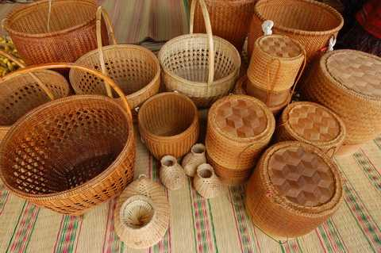

**ประเภทเครื่องจักสาน**

1. การจัก คือการนำวัสดุมาทำให้เป็นเส้น เป็นแฉก หรือเป็นริ้วเพื่อความสะดวกในการสาน ลักษณะของการจักโดยทั่วไปนั้นขึ้นอยู่กับลักษณะของวัสดุแต่ละชนิดซึ่งจะมีวิธีการเฉพาะที่แตกต่างกันไป หรือบางครั้งการจักไม้ไผ่หรือหวายมักจะเรียกว่า “ตอก” ซึ่งการจักถือได้ว่าเป็นขั้นตอนของการเตรียมวัสดุในการทำเครื่องจักสานขั้นแรก
2. การสาน เป็นกระบวนการทางความคิดสร้างสรรค์ของมนุษย์ที่นำวัสดุธรรมชาติมาทำประโยชน์โดยใช้ความคิดและฝีมือมนุษย์เป็นหลัก การสานลวดลายจะสานลายใดนั้นขึ้นอยู่กับความเหมาะสมในการใช้สอย ซึ่งมีด้วยกัน 3 วิธี คือ  
   – การสานด้วยวิธีสอดขัด  
   – การสานด้วยวิธีการสอดขัดด้วยเส้นทแยง  
   – การสานด้วยวิธีขดเป็นวง
3. การถัก เป็นกระบวนการประกอบที่ช่วยให้การทำเครื่องจักสานสมบูรณ์ การถักเครื่องจักสาน เช่น การถักขอบของภาชนะจักสานไม้ไผ่ การถักหูภาชนะ เป็นต้น การถักส่วนมากจะเป็นการเสริมความแข็งแรงของโครงสร้างภายนอก เช่น ขอบ ขา ปาก ก้น ของเครื่องจักสาน และเป็นการเพิ่มความสวยงามไปด้วย

**ภูมิปัญญา**

ผลิตภัณฑ์จากผักตบชวาถือเป็นสิ่งประดิษฐ์ที่ทำโดยการนำเอาผักตบชวามาแปรรูป โดยนำมาตากแดดให้แห้ง แล้วนำมาถัก สาน หรือประดิษฐ์เป็นผลิตภัณฑ์ อาจมีการย้อมสีหรือเคลือบสี หรือเคลือบเงา และอาจใช้วัสดุอื่นช่วยในการตกแต่งด้วยก็ได้ ซึ่งผลิตภัณฑ์ดังกล่าวนี้ล้วนแล้วแต่มีความประณีต และสามารถนำไปใช้งานได้หลากหลาย มีความทนทาน มีรูปแบบที่สวยงาม และแตกต่างกันไปตามความคิดสร้างสรรค์ของผู้ทำและผู้ออกแบบ หรือตามความต้องการของลูกค้า

**การประดิษฐ์**

การคิดค้นหรือคิดทำขึ้นเพื่อให้ได้ผลิตภัณฑ์ หรือกรรมวิธีใหม่ที่แตกต่างไปจากเดิม เช่น การประดิษฐ์คิดค้นเกี่ยวกับกลไก โครงสร้าง หรือส่วนประกอบ สิ่งของหรือเครื่องใช้ต่าง ๆ หรือเป็นการประดิษฐ์เกี่ยวกับกรรมวิธี กระบวนการหรือวิธีการใหม่ ๆ ในการผลิต การเก็บรักษาคุณภาพของผลิตภัณฑ์

**ประเภท**

1. การจัก
2. การสาน  
   – การสานด้วยวิธีสอดขัด  
   – การสานด้วยวิธีการสอดขัดด้วยเส้นทแยง  
   – การสานด้วยวิธีขดเป็นวง

3. การถัก

**งานวิจัยที่เกี่ยวข้องกับผักตบชวา**

ขณะนั้นพัฒนาออกมาเป็นผ้าผืนแต่ยังติดปัญหาเรื่องต้นทุนสูงมาก เฉลี่ยผ้าหนึ่งหลาราคาเกือบหนึ่งพันบาท ซึ่งเป็นราคาที่ลูกค้ายังไม่ยอมรับจึงหยุดไป เพิ่งมาเริ่มใหม่อีกครั้งปีที่แล้ว เนื่องจากต้องการให้บริษัทมีผลิตภัณฑ์ใหม่ๆ ที่เป็นนวัตกรรมนอกเหนือจากการผลิตชุดเด็กและสตรี และต้องการช่วยลดมลภาวะสิ่งแวดล้อมในปีนี้จึงได้โดยร่วมมือกันเพื่อปรับปรุงพัฒนาผักตบชวาออกมาเป็นเส้นด้าย ผ้าผืน เสื้อผ้าสตรีที่มีรูปแบบเรียบง่าย ผสมผสานความทันสมัย ด้วยสมบัติของผักตบชวาทำให้สวมใส่สบายระบายอากาศได้ดี นั่นคือ “เส้นใยแห่งสายน้ำ” โดยนำผลิตภัณฑ์ “เส้นใยแห่งสายน้ำ” มาเปิดตัวในงาน STYLE 2017 เพื่อทดลองตลาด ซึ่งได้รับผลตอบรับที่ดี มีลูกค้าต่างชาติให้ความสนใจ โดยทางบริษัทต่อยอดผักตบชวาสู่ผลิตภัณฑ์เสื้อผ้าสตรี ในเชิงพาณิชย์อีกต่อไปผู้สนใจผลิตภัณฑ์เส้นใยแห่งสายน้ำ

ที่มา: https://www.dailynews.co.th/article/626597

**บทที่ 3**

**วิธีการดำเนินการ**

**วัสดุ อุปกรณ์**

ผักตบชวา 1 กิโลกรัม สีย้อม 3 สี

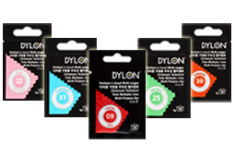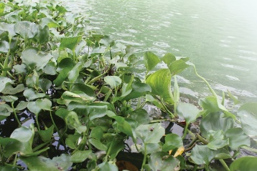

เตาถ่าน 1 เตา น้ำมันวานิช 1กระป๋อง

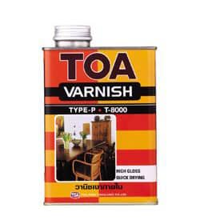

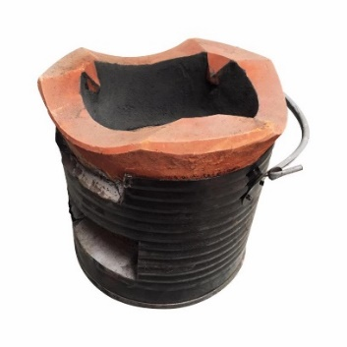

จักรเย็บผ้า 1 เครื่อง เชือก 1ม้วน

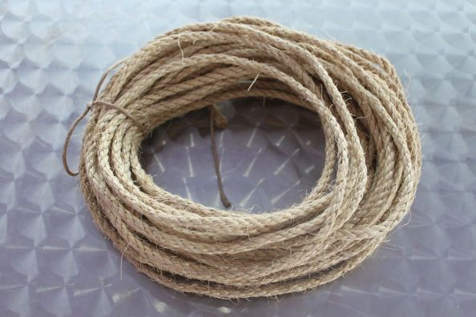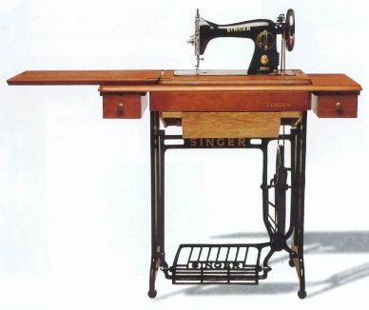

เข็มสอยและสายเอ็น 3เมตร

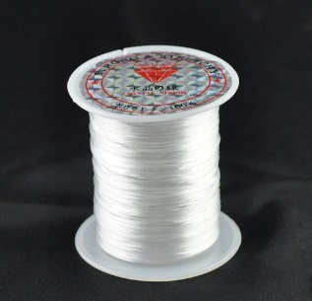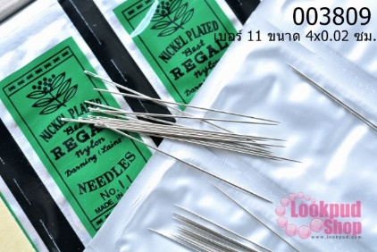

โอ่งน้ำประยุกต์ 1โอ่ง

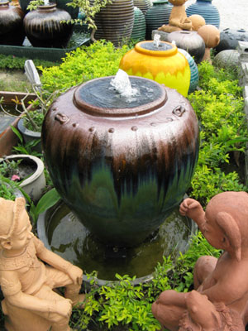

**ขั้นตอนดำเนินงาน**

1.  เลือกต้นผักตบชวาที่มีความยาวพอประมาณ นำผักตบชวามาคักเลือกก้านที่ไม่สวยหรือก้านที่ไม่ได้ ขนาดทิ้ง ตัดส่วนที่เป็นรากและใบทิ้ง

2. นำมาล้างน้ำและผงซักฟอกแล้วล้างน้ำให้สะอาด

3.นำต้นผักตบชวาที่เตรียมไว้ไปตากแดด

4.เมื่อผักตบชวาแห้งพอเหมาะสมแล้วจึงนำไปมัดเป็นมัดๆ คุมด้วยพลาสติกเพื่อกันความชื้น

5.นำผักตบชวาที่ผ่าเป็น 4 ส่วน ตากแห้งแล้วนามาพรมน้ำให้ชุ่ม และถักเป็นเปีย 3 ให้ยาวพอกับงานที่ต้องการกระเป๋า 1 ใบ

6.นำผักตบชวาที่เป็นต้นตากแห้งแล้วประมาณ75-85 ต้น พรมน้ำ แล้วใช้กรรไกรตัดส่วนปลายและโคนทิ้งเล็กน้อย

7.นำหุ้นไม้มาขึ้นที่ก้นหุ้มโดยวิธีสานลาย 1 (ขัดอัน)

8. นำผักตบชวาที่ผ่าเป็น 4 ส่วนมาทำเป็นไพรประมาณ 3-6 แถว

9. นำเปียที่ถักไว้เดินขัดต้นเปียลาย 1 (ขัดอัน) จนได้สูงประมาณ 8-10 นิ้ว

10. นำต้นที่ผ่า 4 ส่วนมาทำไพรด้านบนประมาณ 4 แถว

11.  เก็บปากกระเป๋าโดยใช้เข็มซ้อนปลายผักตบชวาส่วนที่ยาวเข้าไปในไพร แล้วใช้มีดหรือกรรไกรตัดออก แล้วนำออกจากหุ่นไม้

12. กระเป๋าที่สานเสร็จแล้ว ไปตากให้แห้งแล้วทาแวนิช เพื่อเคลือบเงากระเป๋าและกันเชื้อรา

13.  นำกระเป๋ามาใส่สาย กระเป๋าที่ใส่สายเสร็จแล้ว เตรียมรอบุผ้า

14. กระเป๋าที่บุผ้าเสร็จแล้ว และเตรียมส่ง